四、概要设计说明书

1．引言 2

1.1编写目的 2

1.2项目背景 2

1.3定义 2

1.4参考资料 2

2．任务概述 3

2.1目标 3

2.2运行环境 3

2.3需求概述 3

2.4条件与限制 3

3．总体设计 3

3.1处理流程 3

3.2总体结构和模块外部设计 3

3.3功能分配 3

4．接口设计 3

4.1外部接口 3

4.2内部接口 3

5．数据结构设计 3

5.1逻辑结构设计 3

5.2物理结构设计 3

5.3数据结构与程序的关系 3

6．运行设计 3

6.1运行模块的组合 3

6.2运行控制 3

6.3运行时间 3

7．出错处理设计 3

7.1出错输出信息 3

7.2出错处理对策 3

8.安全保密设计 3

9.维护设计 3

# 1．引言

## 1.1编写目的

该设计书介绍了杭州师范大学图书管理系统的总体设计情况，详细讲述了设计的任务，以及接口、数据结构、出错处理、维护等设计。

## 1.2项目背景

随着人们生活水平的提高，人们对文化的需求也越来越大。在人们的业余生活中，越来越多的人乐于享受文字给生活带来的乐趣。而图书也是学生学习过程中必不可缺少的一部分。

由于图书馆存书量和业务量庞大、图书馆需要为学校有需求的师生提供图书的详细信息和馆内库存情况，需要建立庞大的数据库，以及图书管理员需要管理借还书情况、并进行借阅者登记，工作量较大等原因，需要图书管理系统来高效率地处理这些事务，减轻管理人员的工作量，使借阅者借还书更加便利。

## 1.3定义

**Pentium:**英特尔奔腾处理器

**Android:**谷歌公司开发的操作系统

**IOS:**苹果公司开发的操作系统

**RS232:**常用的串行通信接口标准之一

**RJ45:**布线系统中信息插座（即通信引出端）连接器的一种,公用电信网络的接口

**索书号:**是图书馆藏书排架用的编码，是文献外借和馆藏清点的主要依据,一般由分行排列的几组号码组成,一个索书号只能代表一种书

**RFID:**是射频识别 Radio Frequency Identification 的缩写,为阅读器与标签之间进行非接触式的数据通信，达到识别目标的目的

**唯一标识符**:能够唯一标识一个用户，每个用户的唯一标识符都是唯一的

**中图分类号**:中图分类号，是指采用《中国图书馆分类法》对科技文献进行主题分析，并依照文献内容的学科属性和特征，分门别类地组织文献，所获取的分类代号

**ISBN**:国际标准书号（International Standard Book Number）,是专门为识别图书等文献而设计的国际编号，由13位数字组成，分为5段，即在原来的10位数字前加上3位EAN（欧洲商品编号）图书产品代码“978”

**借阅工单**:后台中包含的用户的借阅信息，以及部分用户信息的一个实例

**取书结单**:用户取书完成之后，对于取书结算信息的整合

**还书工单**:用户成功还书之后，对于还书信息的整合

**异步**:异步处理不用阻塞当前线程来等待处理完成，而是允许后续操作，直至其它线程将处理完成，并回调通知此线程

**软错误**:软件上不符合规范的错误，以及软件系统中存在的错误

**宕机**:指操作系统无法从一个严重系统错误中恢复过来，或系统硬件层面出问题，以致系统长时间无响应，而不得不重新启动计算机的现象

**版本控制工具**:提供完备的版本管理功能，用于存储、追踪目录（文件夹）和文件的修改历史，是软件开发者的必备工具

**中间件**:介于应用系统和系统软件之间的一类软件，它使用系统软件所提供的基础服务（功能），衔接网络上应用系统的各个部分或不同的应用，能够达到资源共享、功能共享的目的

**内存泄漏**:指程序中己动态分配的堆内存由于某种原因程序未释放或无法释放，造成系统内存的浪费，导致程序运行速度减慢甚至系统崩溃等严重后果

**内存溢出**:应用系统中存在无法回收的内存或使用的内存过多，最终使得程序运行要用到的内存大于能提供的最大内存

**连接池**:创建和管理一个连接的缓冲池的技术，这些连接准备好被任何需要它们的线程使用

**中心应用服务器**:部署了中心应用的服务器

**中心数据库应用**:关于数据库内容的核心应用

## 1.4参考资料

1. 项目概要设计说明书

资料来源：

# <http://www.doc88.com/p-7357816582956.html> 发表时间:2018-7.15

<https://www.mayiwenku.com/p-3673465.html> 发表时间:2018-5.15

https://wenku.baidu.com/view/3a1ff3d5680203d8cf2f2451.html 发表时间:2018-7.10

1. 系统出错处理设计

作者：百度文库

资料来源:

# <https://wenku.baidu.com/view/125358dcce2f0066f5332250.html> 发表时间:2018-6.30

1. 维护设计

作者：百度文库

资料来源:

# https://wenku.baidu.com/view/ab5d02a0ba0d4a7303763a0c.html 发表时间:2014-7.20

1. 之前的需求分析分档，项目合同文档，项目建议书

# 2．任务概述

## 2.1目标

为提高图书馆的管理效率，该图书管理系统将以实现图书资源的合理配置，方便管理人员和操作员的一些实时管理操作，解决人工处理图书馆管理时所带来的低效率、易错和难管理等问题，并简化读者借还图书，续借查询的相关问题为目标，以“人人有书看，no赖no霸占”为宗旨，丰富广大师生的课余生活，为共建和谐校园做出力所能及的贡献。

对于该概要设计，利用比较抽象的语言对整个需求进行概括，通过确定对系统的物理配置，确定整个系统的处理流程、系统的数据结构、接口设计等来实现对系统的初步设计，同时完善该图书馆管理系统的开发途径和应用方法，以求在最短的时间内高效的开发图书管理系统。

## 2.2运行环境

操作系统：Microsoft Windows 2000 Advanced Server

支持环境：IIS 5.0

数 据 库：Microsoft SQL Server 2000

## 2.3需求概述

1.对软硬件相关需求

**1).服务器：**

服务器用作后台的数据处理，需求如下

处理器（CPU）：Pentium 2G 单核以上

内存容量（RAM）：2G以上

**2).PC客户端：**

PC客户端的硬件需求如下

处理器（CPU）：Pentium 1G或更高

内存容量（RAM）：256M或更高

硬盘空间：512MB 剩余空间及以上

**3).手机客户端：**

手机客户端的硬件需求如下

系统要求：Android 5.0 | IOS 10.0 及以上

内存容量（RAM）：256M或更高

硬盘空间：512MB 剩余空间及以上

**4).自助借还机：**

自助借还机用于在图书馆内进行图书借还操作。硬件需求如下

工作频率：13.56 MHz

响应速度：不少于每秒8个标签

阅读范围：确保250mm及250mm范围以内为有效阅读区域（半径）

通信接口：USB、RS232、RJ45

防冲突：≥30个标签

主机：采用触摸式屏工业电脑

2.功能相关需求。

1). 能够存储一定数量的图书信息，并方便有效的进行相应的书籍数据操作管理。

2). 能够对一定数量的读者进行相应的信息存储与管理

3). 能够对需要的系统结果提供列表显示输出。

4). 能够提供一定的安全机制，提供数据信息授权访问，防止随意删改，同时提供备份的服务。

## 2.4条件与限制

1. 无论是人用户还是系统用户，无论有无账号，在进行任何操作前，都必须登录系统。
2. 系统中来自外界的任何请求，都要通过输入输出的安全检查，通过安全检查之后才能进行相关操作。
3. 对账号信息的保护严格且全面。
4. 整个开发过程满足项目计划周期。

# 3．总体设计

## 3.1处理流程

**3.1.1 借书流程**

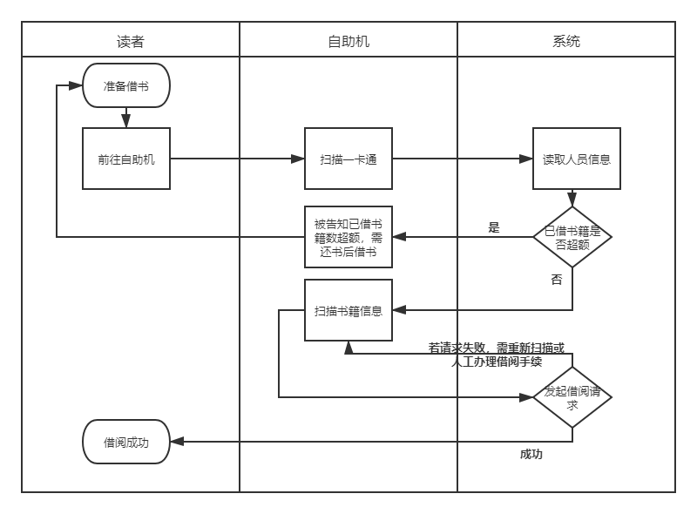

图1 借书业务流程图

**3.1.2 还书流程**

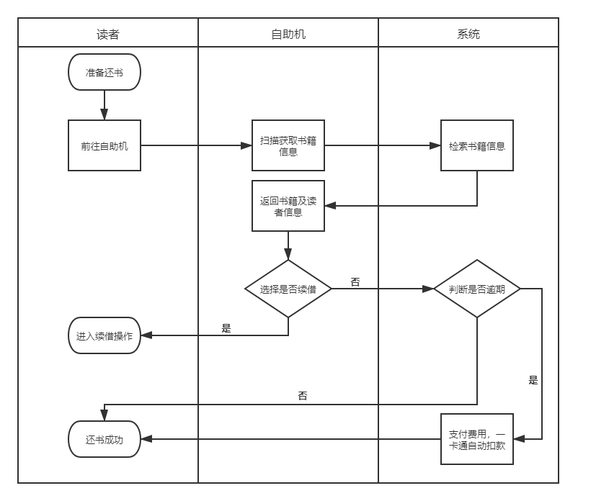

图2 还书业务流程图

**3.1.3 查询流程**

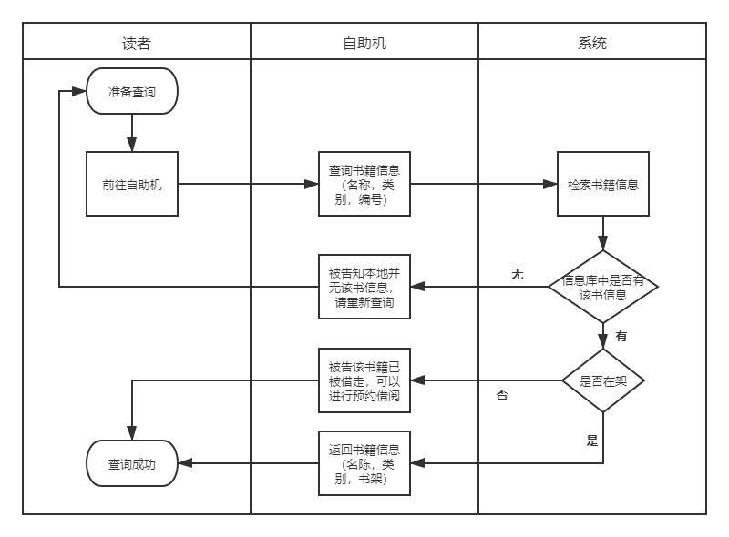

图3 查询业务流程图

**3.1.3 续借流程**

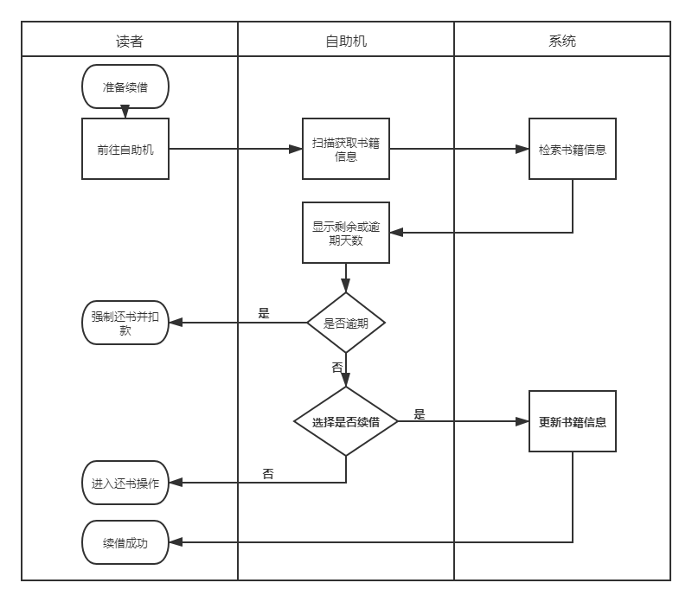

图4 续借业务流程图

## 3.2总体结构和模块外部设计

## 3.2.1总体结构

总体结构划分为以下4个子模块结构：

1. 查询模块
2. 借书模块
3. 续借模块
4. 还书模块

## 3.2子模块功能描述

其中不同的模块功能描述如下;

**1.查询模块**

当用户在自助机中输入自己想要寻找的书籍，获得服务器对应的响应后，就可以获得书籍的索书号、所在位置、书名、出版社、作者以及其是否可以借阅，用户可按照记录的信息，去到指定的图书馆分区，然后通过所在位置去相应的书架上找到需要借阅的书籍，书脊上贴的一个标签上面就记录了该书的索书号。

**2.借书模块**

1）用户将一卡通放置在对应的感应位置上，自助机可以从该一卡通中读取到相应的个人信息，用户可以根据界面，选择需要借阅的数量，相对于不同的用户可以借阅的数量也是不同的，最大值分别是：学生：10本、老师：30本、管理员：没有限制。

2）将需要借阅的书籍放置在相应的感应区上，自助机通过读取书籍第一页的条形码中的RFID标签，就可以获取该书的一个索引，从服务器端读取出相应的书籍信息，显示在屏幕上告知用户，用户点击借阅之后就可以完成借阅过程。

**3.续借模块**

用户带着需要续借的书籍回到自助机前 ( 每本书籍可以续借一次，续借后到期时期会往后延长15天)，将书籍放置在对应的感应区上，自助机就会读取其RFID标签，待服务器成功响应之后，就表明续借成功。

**4.还书模块**

用户需要先在自助机上选择还书的数量，然后将书籍放置在对应的感应区上，自助机就会读取其RFID标签，读取书籍的唯一标识符，待服务器成功响应之后，就表明还书成功。

## 3.3功能分配

其中不同的模块功能分配如下;

**1.查询功能**

用户在自助机上输入书籍信息后，检索系统收到关键字之后将数据发送到后台服务并在数据库内搜索相关信息，得到结果后返回回服务端，在数据库中更改相关信息，最后返回到前端界面。

**2.借书功能**

1）用户将一卡通放置在对应的感应位置上，用户系统将收到用户信息，然后将用户信息在数据库内进行核对，获取唯一标识符，完成用户信息确认。

2）将需要借阅的书籍放置在相应的感应区上，自助机通过读取书籍第一页的条形码中的RFID标签来获取书籍信息，再完成用户信息确认后，向服务端发起借阅请求，服务端确认无误后，在数据库中更改相关信息，反馈结果到前端界面。

**3.续借功能**

与借书功能大致相同。再获取用户信息和书籍信息后，自助机向服务端发起续借请求，服务端确认无误后，在数据库中更改相关信息，反馈结果到前端界面。

**4.还书功能**

自助机获取用户信息和书籍信息，然后向服务端发起还书请求，服务端确认后，在数据库中更改相关信息，反馈结果到前端界面。

# 4．接口设计

## 4.1外部接口

**1.**登录接口 用于管理员的登录

POST:

可选参数及说明

Phone(必填)//登录手机号

Code(必填)//验证码

**2.**查看图书信息接口 获取全部的图书信息

GET: ‘/list/all’

可选参数及说明

(无)

查看图书信息列表接口 按照图书的分类获取图书信息

POST: ‘/list/type’

可选参数及说明

可选:

author 作者

Isbn ISBN

publisher 出版社

price价格（分）

version版次

typeId中图法分类号

summary提要

cover书籍图片路径

state书籍状态

entry_time入库时间

delete_time删除时间

Default:

返还所有数据

**3.**增加和批量增加图书接口 增加和批量增加图书信息

POST: ‘/book/add’

可选参数及说明

必填参数:

list 增添图书列表：[

{

author 作者

Isbn ISBN

publisher 出版社

price价格（分）

version版次

typeId中图法分类号

summary提要

cover书籍图片路径

}

]

**4.**图书借出查询和在馆图书查询接口 查看不同状态的图书信息/丢失或逾期图书查询接口 查看不正常状态下的图书信息

GET: ‘/list?state=’+state

可选参数及说明

可选:

state 状态值 0:在馆 1:借出 2:逾期或丢失

default:

0

**5.**借阅者信息查询接口 查看借阅的用户的信息

GET: ‘/list/user/all’

可选参数及说明

（无）

## 4.2内部接口

**1.**获取验证码接口 向服务端获取登录验证码

GET: ‘login/code?phone=’+phone

可选参数及说明

必选:

phone

**2.**信息列表转换接口 用于将信息列表转化为PDF或Excel表格等

GET: ‘/translate/PDF’

GET: ‘/translate/Excel’

可选参数及说明

(无)

**3.**登录状态确认接口 用于维护系统安全性（如果管理员长时间未操作将自动退出）

GET: ‘/user?token=’token

可选参数及说明

token

# 5．数据结构设计

## 5.1逻辑结构设计

系统采用关系型数据库进行数据的存储，针对需要用到的方面共设计了以下几张表：

1. 书籍信息表
2. 用户信息表
3. 借还信息表
4. 征订图书表
5. 图书分类表
6. 用户密码表
7. 用户角色表
8. 访问权限表

其中，图书类数据拆分成了书籍信息表、图书分类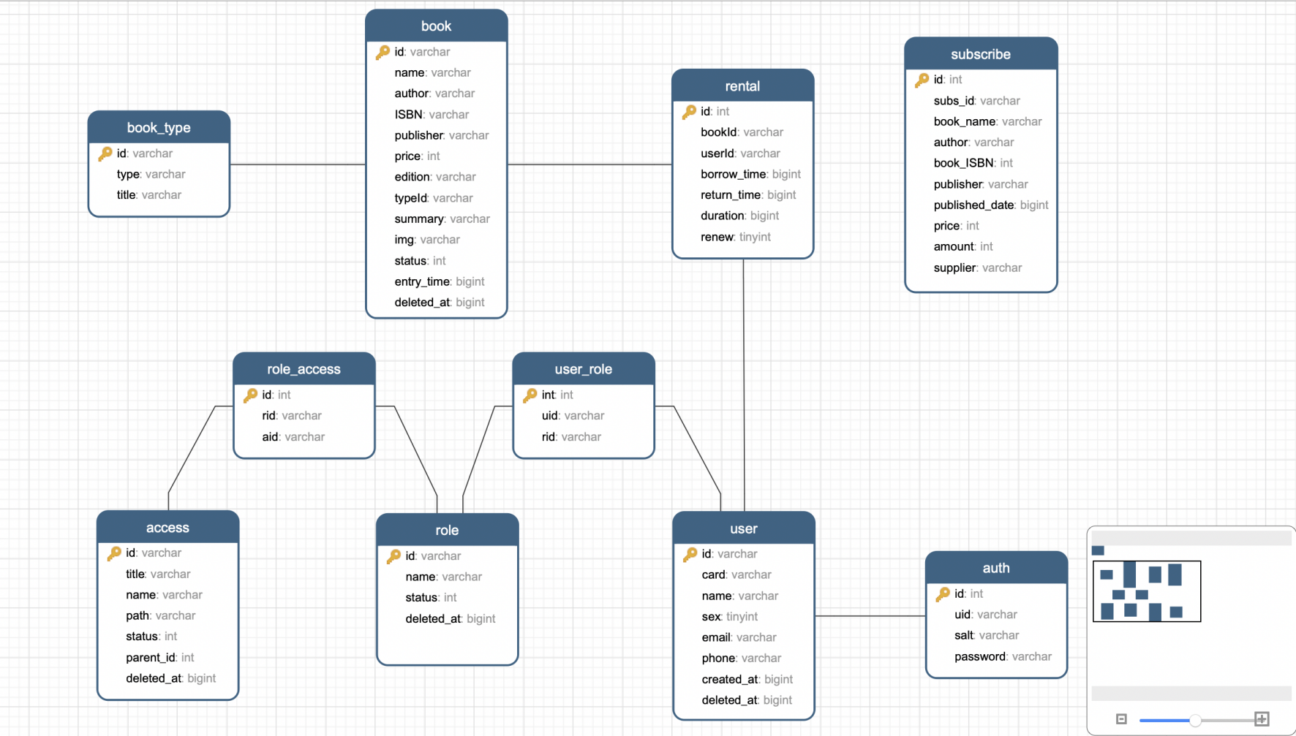表、借还信息表和图书征订表；用户数据拆分为用户信息表、用户密码表；用户角色表和访问权限表则是存储系统的权限管理，与项目业务无关。表与表之间的相互关系如图所示：

## 5.2物理结构设计

以下是各表的物理结构设计，其中带*的字段为主键。

| 书籍信息表(book) | | | |
| --- | --- | --- | --- |
| 字段内容 | 字段名称 | 数据类型 | 数据大小 |
| 书籍编号* | id | varchar | 36 |
| 书籍名称 | name | varchar | 64 |
| 作者 | author | varchar | 64 |
| ISBN | Isbn | varchar | 16 |
| 出版社 | publisher | varchar | 128 |
| 价格（分） | price | int | 11 |
| 版次 | version | varchar | 64 |
| 中图法分类号 | typeId | varchar | 36 |
| 提要 | summary | varchar | 255 |
| 书籍图片路径 | cover | varchar | 255 |
| 书籍状态 | state | int | 3 |
| 入库时间 | entry_time | bigint | 14 |
| 删除时间 | delete_time | bigint | 14 |

| 用户信息表(user) | | | |
| --- | --- | --- | --- |
| 字段内容 | 字段名称 | 数据类型 | 数据大小 |
| 用户编号* | id | varchar | 36 |
| 用户卡号 | card | varchar | 16 |
| 姓名 | name | varchar | 32 |
| 性别 | sex | tinyint | 1 |
| 邮箱 | email | varchar | 64 |
| 手机号码 | phone | varchar | 32 |
| 注册日期 | sign_time | bigint | 14 |
| 注销日期 | delete_time | bigint | 14 |

| 借还信息表(rental) | | | |
| --- | --- | --- | --- |
| 字段内容 | 字段名称 | 数据类型 | 数据大小 |
| * | id | int | 11 |
| 书籍id | book_id | varchar | 36 |
| 用户id | user_id | varchar | 36 |
| 借出时间 | borrow_time | bigint | 14 |
| 归还时间 | return_time | bigint | 14 |
| 可借时长 | duration | bigint | 14 |
| 是否续借 | is_reborrow | tinyint | 1 |

| 图书征订表(subscribe) | | | |
| --- | --- | --- | --- |
| 字段内容 | 字段名称 | 数据类型 | 数据大小 |
| 征订编号* | id | int | 11 |
| 书名 | book_name | varchar | 64 |
| 作者 | author | varchar | 32 |
| ISBN | isbn | varchar | 16 |
| 出版社 | publisher | varchar | 64 |
| 出版时间 | publish_time | bigint | 14 |
| 价格（分） | price | int | 11 |
| 购买数量 | amount | int | 6 |
| 供应者 | supplier | varchar | 64 |

| 图书分类表(book_type) | | | |
| --- | --- | --- | --- |
| 字段内容 | 字段名称 | 数据类型 | 数据大小 |
| 分类编号 | id | int | 11 |
| 中图法分类号 | type | varchar | 4 |
| 分类名称 | title | varchar | 32 |

| 用户密码表(password) | | | |
| --- | --- | --- | --- |
| 字段内容 | 字段名称 | 数据类型 | 数据大小 |
| 用户id* | id | int | 11 |
| 密码盐 | salt | varchar | 32 |
| 加密密码 | password | varchar | 128 |

| 用户角色表(role) | | | |
| --- | --- | --- | --- |
| 字段内容 | 字段名称 | 数据类型 | 数据大小 |
| * | id | int | 11 |
| 名称 | name | varchar | 32 |
| 状态 | state | int | 3 |
| 删除时间 | delete_time | bigint | 14 |

| 访问权限表(auth) | | | |
| --- | --- | --- | --- |
| 字段内容 | 字段名称 | 数据类型 | 数据大小 |
| * | id | int | 11 |
| 中文名称 | name_zh | varchar | 64 |
| 英文名称 | name_en | varchar | 64 |
| 路径 | path | varchar | 10000 |
| 状态 | state | int | 3 |
| 父节点id | parent_id | int | 11 |
| 删除时间 | delete_time | bigint | 14 |

## 5.3数据结构与程序的关系

* 1. 书籍信息表用于存储所有同一本图书的基本信息。
  2. 用户信息表存储每一个用户除密码外的所有基本信息。
  3. 借还信息表存储了每一次借还图书的过程，每一条记录都是一个用户与一本图书的关系映射。
  4. 征订图书表存储了系统向外部征订购买书籍的每一次记录与购买的信息。
  5. 图书分类表以中图分类法为基础，存储了对图书分类的信息。
  6. 用户密码表存储了用户加密后的密码和用特定算法对加密前的密码进行处理时的“盐”信息，用以在程序中获取后用加密算法将处理后进行比对。
  7. 用户角色表存储了系统中的每一种角色与该类角色的状态。之后可以将每一个用户与用户角色一一进行关系映射。
  8. 访问权限表存储了每一种用户在系统中的对应权限与权限之间的树状关系结构，可用于将角色与权限进行映射。

# 6．运行设计

本部分描述对系统施加不同的外界运行控制时所引起的各种不同的运行模块组合，包括运行模块组合、运行控制和运行时间；

## 6.1运行模块的组合

**1.**查询功能模块组合

1).图书管理员导入图书信息、编辑图书信息、上传图书信息模块组合；

2).用户在搜索框输入书籍信息、书籍搜索数据发送到后台模块组合；

3).后台搜索书籍、后台返回书籍列表信息显示模块组合；

4).搜索书籍列表信息接收、搜索书籍列表信息显示模块组合；

5).用户点击搜索到的书籍、书籍显示请求发送到后台；

6).后台返回书籍数据、书籍信息显示模块组合；

**2.**借书功能模块组合

1).用户登陆模块；

2).用户查看书籍信息、用户选择立即借书、书籍借阅请求发送到后台模块组合；

3).后台借书资格审核、后台形成借阅工单、后台返回借阅反馈信息模块组合；

4).借阅反馈消息接收、借阅反馈信息显示模块组合；

5).图书馆书籍打包完成待取模块；

6).图书管理员接收借阅工单、取书结单、反馈借阅工单完成或失败消息模块组合；

**3.**续借功能模块组合

1).用户登陆模块；

2).用户查看已借阅书籍、用户选择续借、书籍续借请求发送到后台模块组合；

3).后台书籍续借资格审核、后台返回续借反馈信息模块组合；

4).续借反馈消息接收、续借反馈信息显示模块组合；

**4.**还书功能模块组合

1).用户登陆模块；

2).用户查看已借阅书籍、用户选择还书、书籍归还请求发送到后台模块组合；

3).后台形成还书工单、后台返回还书工单信息模块组合；

4).书籍还书工单信息显示、用户有效期内归还书籍到站点模块组合；

5).站点书籍审查上传审查结果、书籍归还反馈消息模块组合；

6).还书反馈消息接收、还书反馈信息显示模块组合；

## 6.2运行控制

**1.**查询功能运行控制

用户在搜索框中输入要搜索的书籍，然后后台反馈查询到的结果；

**2.**借书功能运行控制

用户首先登陆，然后在书籍的详情页面选择借书，然后后台生成借书工单，图书管理员审核取书，最后返回消息给用户告知其来取书；

**3.**续借功能运行控制

用户首先登陆，然后在已借书籍页面选择书籍进行续借，然后后台生成工单审核续借，最后返回续借的反馈消息给用户；

**4.**还书功能运行控制

用户首先登陆，然后在已借书籍页面选择书籍进行还书，然后后台生成还书工单，用户把书送到还书站点，图书管理员检查书的破损情况后反馈消息给用户是否还书成功；

## 6.3运行时间

**1.**查询功能模块运行时间

查询功能的运行时间主要用在对数据库数据的搜索上，因此需要优化数据库的查询；

**2.**借书功能模块运行时间

借书功能的运行时间除了图书管理员取书这部分无法大量优化的人为因素比较耗时外，没有比较耗时的部分；

**3.**续借功能模块运行时间

续借的流程重在审核用户可以续借的资质，可能会需要一些时间，优化续借审核是最重要的优化模块；

**4.**还书功能模块运行时间

还书最耗时的部分是图书管理员对书籍破损程度的审查部分，难以优化并且比较耗时；

# 出错处理设计

## 7.1出错输出信息

对于发生显示错误的时候，采用弹窗和提示条进行提示

1.弹窗：将会存在一定的时间，过段时间之后就会消失，弹窗将会显示在最上层，同时显示的不同不允许用户点击其他区域，显示的出错信息，根据不同的情况显示不同，例如：用户登录失败，在页面上将会通过异步的方式来弹窗显示。当后台服务器出现错误的时候，也通常采用这种方式来显示，例如功能功能在维护的时候，显示“前方道路施工”给用户以友好的提示

2.提示条：通常是存在于输入框的上方或者是下方，一般由前端来实现，一般是由于不符合规范才导致的，由前端进行实时校验的时候完成，例如：当用户输入的账号密码不符合规范的要求的时候，通常就会在输入框的下方显示“输入的账号不符合规范”

## 7.2出错处理对策

1. 对于出现的软错误，也就是输入不符合规范等行为，需要给用户一定的重新输入或者修改的操作方式，同时提示信息也要指明错误的方式以及有可能的修改方式
2. 在服务器上创建定时脚本实现在指定时间进行数据库数据的备份操作，当服务器数据库的数据出现错误和丢失的时候，可以使用数据库备份文件进行恢复
3. 同时数据库使用主从复制的形式，来实现集群情况下，主数据库的宕机之后的，快速的选举新的主数据库，实现对于读写的请求的迁移
4. 定期对于基础数据以及系统进行维护，安排管理员进行维护
5. 系统升级维护：根据用户使用效果调查表，筛选用户提出的功能要求，对于合理的要求予以采纳，并安排人员对系统进行修改和完善。
6. 使用版本控制工具来进行系统版本的控制，方便在出现重大错误的时候进行版本的回滚
7. 在系统中安排定时任务，每隔一段时间在深夜进行系统的重启工作，避免出现长时间运行出现的不可预料的问题

# 出错处理设计

说明对人员登录、操作历史、数据编辑等方面的保密和控制措施。

**1.系统操作权限分级管理**

将系统操作权限分为系统管理员级、图书管理员级和读者级，采用口令方式登录，口令可由使用者自行设置，并且在设置口令时有难度提醒，尽量让使用者设置较难破解的口令。

**2.特定功能的操作校验**

为保证数据读写、更改、删除无误，可以采用警告信息提请注意，经确认后再提交上述编辑操作。比如更改、删除管理员、读者信息。

**3.文件与数据加密**

可利用数据库管理系统或前台开发工具所具有的安全保密功能，对文件和数据进行加密处理。

**4.传输加密**

关键数据在传输过程中也要进行加密，防止被第三者截取信息并解密。

**5.非法使用数据的记录和检查**

可建立操作日志，对每一个操作点的操作内容进行全程自动记录。系统内保存至少半个月的操作日志记录以备查，采用光盘或磁带备份一年内的操作日志记录。

**6.定期备份和故障修复**

定期对所有数据进行备份，防止信息缺失。在故障修复时，也要使网站不被第三者攻击，窃取信息。

# 9.维护设计

**9.1运行状态监控**

对系统日常运行涉及的主机、数据库、中间件、应用情况、硬件设备进行及时监控，定期生成运行状态报告。对发现的问题，通知用户，排除故障；对潜在的可能存在的问题进行分析预警。

**1.**硬件设备监控

1. 检查所有服务器、借还书机磁盘使用空间，所有磁盘剩余空间；系统附件、扫描件、文件索引所占磁盘空间。
2. 检查系统各个进程所占用CPU情况；CPU空闲率。
3. 检查系统各个进程所占用内存情况；剩余内存大小。
4. 检查各个进程磁盘IO读写情况；是否有出错。
5. 检查系统页面交换情况；分析产生页面交换的原因。

**2.**数据库监控

1. 检查数据库所有表空间使用情况；分析是否扩充表空间。
2. 检查数据库任务运行是否正常；运行出错次数；运行消耗时间；分析是否需要优化任务提高运行时间。
3. 检查数据库缓存命中率；分析是否调整数据库配置，提高命中率。

**3.**中间件监控

1. 检查当前线程数；正在运行的线程数；线程执行时间；最大线程数。
2. 检查会话数；会话在线时长。
3. 检查内存占用情况；是否有内存泄漏；是否有内存溢出；分析是否要调整所占内存配置。
4. 检查连接是否正常；连接池使用率；分析连接数是否要调整。

**4.**应用情况监控

1. 检查接口是否运行；交换是否正常；交换是否有出错日志；交换的数据量。
2. 检查定时任务是否运行；任务执行是否正常；任务执行是否有出错日志；任务执行消耗时间。

**9.2应用和设备日常维护**

对图书管理系统及相关的数据系统、硬件系统进行日常维护，提供定期巡检、技术支持、系统升级、培训、数据处理等服务，保障系统稳定运行。

**1.**定期巡检

每隔一定时间进行巡检。具体检查包括：补丁升级的运行情况、运行日志检查、系统错误的归纳、分析及解决。

**2.**技术支持

1)服务内容

针对系统的配置、用户权限维护、功能操作、接口等技术咨询类问题进行解答及处理。

2)服务方式

1. 电话支持：指定技术支持工程师通过电话指导用户。
2. 远程协助：指定技术支持工程师在条件具备并允许的情况下，通过计算机远程桌面指导用户。
3. 现场支持：在经过双方商议确定需要进行现场支持的情况下，派经验丰富的技术工程师到图书馆现场提供支持服务。

**9.3系统升级**

**1.**服务内容

当业务需求调整，或者软件出现故障（BUG）而发生的对系统进行了修改时，我司提供维护升级服务（需要维护升级时，我司在用户指定的设备上完成程序修改，并均可以提供完整的源代码），在提出需求的3天之内完成系统功能的适量修改，以保证业务能正常开展。每年提供不少于10％的系统功能升级和优化服务。为确保系统的功能升级和优化服务能按量按质完成，我司协调系统原开发人员完成此项目工作，并由原开发人员或维护专员参与技术维护及对维护商技术队伍进行全面培训。

需要将最新的程序版首先发布到测试服务器上，我司保证经内部测试通过后，发布到正式服务器端,升级服务包括以下具体内容：

1. 中心应用服务器程序升级
2. 中心数据库应用的调整
3. 新版本程序的检测

**2.**服务方式

1. 远程或者现场，通过系统规范升级过程
2. 远程或者现场，通过手动方式完成升级服务
3. 每次系统升级后，主动跟踪升级结果，确保升级成功

**9.4培训服务**

**1.**服务内容

培训服务是指遇到业务发生重大变化或者政策调整时，系统操作方式发生了较大变化的针对性的业务操作培训。

**2.**服务方式

1. 由资深培训老师授课
2. 提供培训教材和培训讲义
3. 不限报名人数
4. 可以根据要求不定期举办业务操作培训
5. 可以根据特殊用户的需要特供特定服务

**9.5系统故障检测及排除**

故障处理是指系统运行中遇到疑难或者出现不正常状态，通过电话、传真、电子邮件向服务提供商寻求技术支持和帮助，服务提供商在确认用户的服务请求后，将在规定的时间内（即响应时间）安排技术人员帮助用户进行故障定位，并提出解决方案，指导用户排除故障。

**1.**排除故障方式

1) 电话支持：指定技术支持工程师通过电话指导用户排除故障。

2) 远程协助：指定技术支持工程师在条件具备的情况下，通过计算机远程桌面连接技术远程排查故障。

3) 现场支持：在经过双方商议确定需要进行现场支持的情况下，派经验丰富的技术工程师到现场提供现场支持服务。

**2.**响应时间及故障排除时间

1) 提供7×24小时热线受理服务。

2) 故障处理响应时间为1小时。

3) 根据故障实际情况判断故障处理完成时限，并告知用户。

4) 每次现场支持提供相应的技术报告。

**9.6二次开发**

所有需要修改和完善的系统，我们均可提供程序的源代码和相关技术资料，我公司承诺在指定的设备上完成程序修改，并承诺并严格遵守相关保密协议。